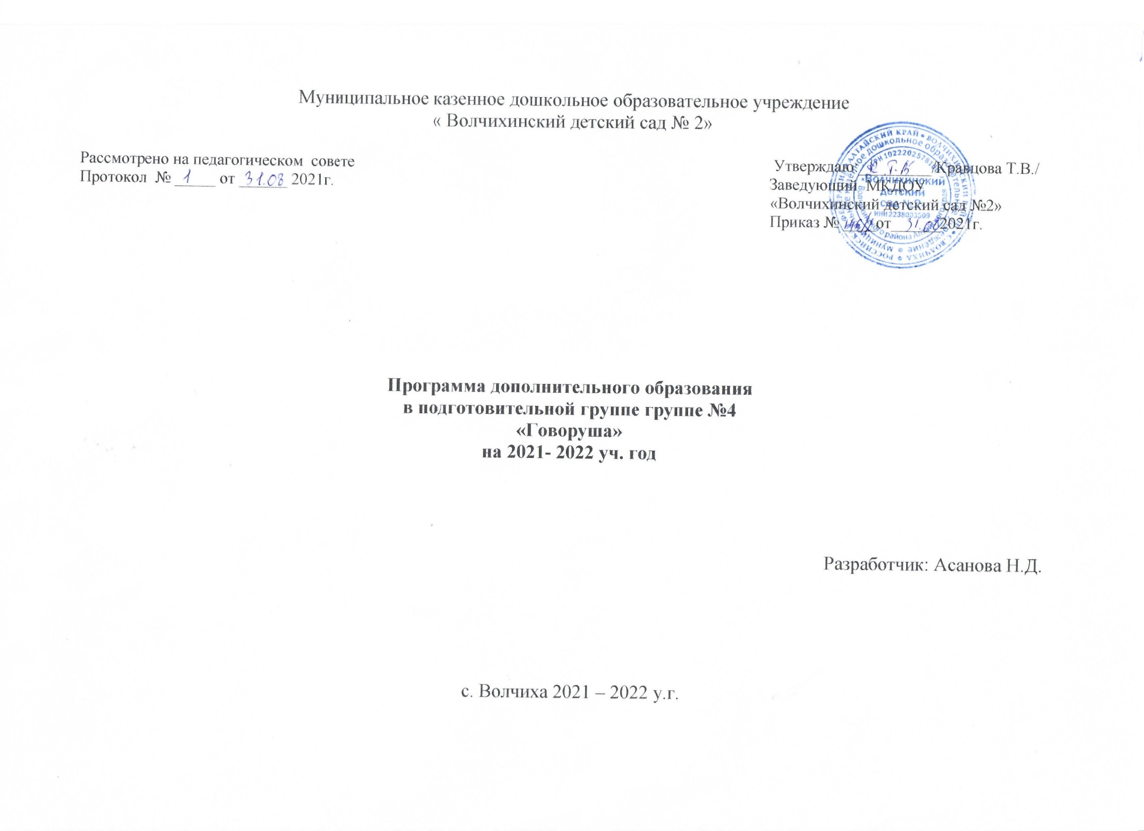

**ПОЯСНИТЕЛЬНАЯ ЗАПИСКА**

**Направленность:** дополнительно-**образовательная программа «Обучение дошкольников грамоте»**

Комплексная **подготовка детей к школе**, речевое развитие детей, ознакомление детей со звуковым анализом и **подготовки их к усвоению грамоты**, развитие интереса и способностей к чтению.

**Актуальность**.

От того, как ребенок **подготовлен к школе**, зависит успешность его адаптации, вхождение в режим школьной жизни, его учебные успехи, психическое самочувствие. Доказано, что у детей, не готовых к систематическому **обучению**, труднее и дольше проходит период адаптации, приспособления к учебной *(а не игровой)* деятельности. У этих детей слабо развиты связная речь и умственные способности - они не умеют задавать вопросы, сравнивать предметы, явления, выделять главное, у них не сформирована привычка к элементарному контролю над собой.

Развитие речи ребенка - эта главная и приоритетная задача педагогов, **работающих с детьми дошкольного возраста**. **Дополнительная образовательная программа “ Обучение грамоте**” призвана оказать помощь педагогу в организации занятий с **дошкольниками**.

Исследования лингвистов, психологов, педагогов показали, что пятый-шестой годы жизни ребенка являются периодом наиболее высокой *«языковой одаренности»*, особой восприимчивости к звуковой стороне речи. Вот почему вводить **дошкольников** в звуковую систему родного языка необходимо уже в **средней группе детского сада**.

В **средней группе** осуществляется развитие фонематического слуха детей и **подготовка** их к овладению звуковым анализом слова *(усвоению способа выделения звуков в слове)*.

В **старшей группе** продолжается ознакомление **дошкольников** с основными свойствами звукового строения слова. Дети получают знания о слоговой структуре слова, о словесном ударении. Учатся анализировать звуковой состав слова, сравнивать звуки по их качественной характеристике (гласные, твердые и мягкие согласные, сопоставлять слова по количеству звуков и звуковому составу.

Данная **рабочая программа разработана** на основе авторской *«****Обучение грамоте****»* *(авторы Л. Е. Журова, Н. С. Варенцова, Н. В. Дурова, Л. Н. Невская)*. Она рассчитана на 1 год  **обучения**. **Обучение** строится на основе пособия

**Цель:**

Создать условия для  речевого развитие детей, ознакомление детей со звуковым анализом и **подготовки их к усвоению грамоты**, развитие интереса и способностей к чтению**.**

**Задачи:**

Развивающие:

* Развивать желание читать;
* Развивать потребность в **грамотности**;
* Развивать фонематический слух;
* Усваивать зрительный **образ** каждой печатной буквы.

**Обучающие**:

* Познакомить с терминами *(звук, буква, слог, предложение, ударение)*;
* Прививать любовь к книге;
* Обогащать словарный запас и развивать речь;
* Ознакомить с правилами посадки за партой, владением письменными принадлежностями.

Воспитательные:

• Воспитывать любовь и уважение к книге;

• Воспитывать аккуратность, трудолюбие и **старательность**.

**Возраст детей:**

Данная **программа** рассчитана на детей  **подготовительной к школе группы**.

**Сроки реализации: октябрь 2021 – май 2022 г.г.**

**Методы и приемы:** учебная и игровая деятельность.

**Количество занятий:**

Занятия проводятся по средам во второй половине дня,  **1 раз в неделю**, длительностью 30 минут.

31 занятие , (4 раза в месяц), (1 в неделю)

**Ожидаемые результаты работы:**

Дети знают все буквы русского алфавита и правилами их написания, овладевают слоговым и слитным способами чтения, приучены **грамотно** выкладывать слова и предложения из букв разрезной азбуки.

|  |  |  |  |  |  |  |
| --- | --- | --- | --- | --- | --- | --- |
| № | Тема | К-во  ч-в | Литература | Дата проведения планируемая | Дата фактического проведения | Примечание |
| 1. | Звуковой анализ слова | 1 | Л.Е.Журова. Н.С. Варенцова, Н.В.Дурова, Л.Н. Невская/ 1998 Издательство «Школа -Пресс», 1998 № 1, стр. 54 | 05.10.2021г. |  |  |
| 2. | Составление предложения и 2 слов | 1 | № 2, стр. 55 | 12.10.2021г. |  |  |
| 3. | Знакомство с гласными звуками а, А | 1 | № 3, стр. 56 | 19.10.2021г. |  |  |
| 4. | Называть слова с заданными звуками | 1 | № 4, стр. 57 | 26.10.2021г. |  |  |
| 5. | Называть слова по определенной модели | 1 | № 5, стр. 58 | 02.11.2021г. |  |  |
| 6. | Знакомство с буквами о,О | 1 | № 6, стр. 59 | 09.11.2021г. |  |  |
| 7. | Игра « Назови Слово» | 1 | № 7, стр. 60 | 16.11.2021г. |  |  |
| 8. | Звуковой анализ слова | 1 | № 8, стр. 61 | 23.11.2021г. |  |  |
| 9. | Составление предложений из трех слов | 1 | № 9, стр. 62 | 30.11.2021г. |  |  |
| 10 | Игра « Кто внимательный» | 1 | № 10, стр. 62 | 07.12.2021г. |  |  |
| 11 | Звуковой анализ слова | 1 | № 11, стр. 63 | 14.12.2021г. |  |  |
| 12 | Знакомство с буквой ы | 1 | № 12, стр. 64 | 21.12.2021г. |  |  |
| 13 | Знакомство с буквой и, И | 1 | № 13, стр. 65 | 28.12.2021г. |  |  |
| 14 | Игра « Назови слово» | 1 | № 14, стр. 65 | 11.01.2022г. |  |  |
| 15 | Написание е после мягких согласных звуков | 1 | № 15, стр. 66 | 18.01.2022г. |  |  |
| 16 | Звуковой анализ слова | 1 | № 16, стр. 67 | 27.01.2022г. |  |  |
| 17 | Словоизменение | 1 | № 17, стр. 68 | 01.02.2022г. |  |  |
| 18 | Закрепление умение составлять предложение из трех слов | 1 | № 18, стр. 69 | 08.02.2022г. |  |  |
| 19 | Деление предложений на слова | 1 | № 19, стр. 70 | 15.02.2022г. |  |  |
| 20 | Называть слова с заданными звуками | 1 | № 20, стр. 71 | 01.03.2022г. |  |  |
| 21 | Делить предложения на слов и называть их по порядку | 1 | № 21, стр. 72 | 15.03.2022г. |  |  |
| 22 | Знакомство с буквой М | 1 | № 22, стр. 73 | 22.03.2022г. |  |  |
| 23 | Учить читать слоги и слова | 1 | № 23, стр. 74 | 29.03.2022г. |  |  |
| 24 | Знакомство с буквой Р | 1 | № 24, стр. 75 | 05.04.2022г. |  |  |
| 25 | Работа с текстом | 1 | № 25, стр. 76 | 12.04.2022г. |  |  |
| 26 | Выкладывать предложение из букв | 1 | № 26, стр. 76 | 19.04.2022г. |  |  |
| 27 | Называть слова определенной звуковой структуры | 1 | № 27, стр. 77 | 26.04.2022г. |  |  |
| 28 | Отвечать на вопросы по тексту | 1 | № 28, стр. 78 | 10.05.2022г. |  |  |
| 29 | Работа с текстом | 1 | № 29, стр. 79 | 17.05.2022г. |  |  |
| 30 | Игра « Назови слова» | 1 | № 30, стр. 80 | 24.05.2022г. |  |  |
| 31 | Пересказ рассказа | 1 | № 31, стр. 80 | 31.05.2022г. |  |  |

**Литература:** Обучение дошкольников грамоте: Методическое пособие / Л.Е.Журова. Н.С. Варенцова, Н.В.Дурова, Л.Н. Невская/ Под ред. Н.В.Дуровой.- M.: Школа Пресс, 1998. - 144 с. (Дошкольное воспитание и обучение, Приложение к журналу «Воспитание школьников». Вып.1)